Анализ о проведенных мероприятиях за 2017-2018 учебный год в рамках реализации программы «Рухани жангыру».
Рухани жангыру бағдарламасының аясында 2017-2018 оқу жылына арналған іс-әрекеттерді талдау. «Рухани қаңтар» бағдарламасы қазақ халқына, оның мәдениетіне, әдет-ғұрыптарына, салт-дәстүрлеріне деген сүйіспеншілік танытатын патриоттық бағытты айқындайды. Республикамызды гүлденген, бәсекеге қабілетті елге айналдыру үшін біз жас ұрпаққа - тарихи дәстүрлерге, туған жеріміздің мәдениетін, рухани мәдениетін сыйлауымыз керек. Мектеп Рухани жангыру бағдарламасын іске асыру бойынша келесі іс-шаралар арқылы жұмыс жасайды:
Бұл шараның мақсаты студенттерге өз елінің тарихи-мәдени мұрасын және қазіргі заманғы жетістіктерін зерттеуге көмектесу, оқушылардың ой-пікірлерін қалыптастыруға және мемлекетіміздің өркендеуіне нақты үлес қосуға көмектесу болды.Тәртіп және бейбітшілік сабағында студенттер «Мегилик Ел» патриоттық акциямен танысып, Қазақстан Республикасының Конституциясы, қоғамдық сананы жаңғырту бағдарламасын жүзеге асыру «Touchan Ger», «Mogilik El: бір ел, бір тағдыр», «Қазақстан-2050» стратегиясы.
ой-өрісін кеңейту, студенттердің рухани-адамгершілік қасиеттері, қазақстандық патриотизм, төзімділік дамыту және этносаралық және кросс-мәдени қарым-қатынас тұрғысынан қарым-қатынас қабілетін қалыптастыру .., қазіргі Қазақстанның жетістіктері мен табыстары туралы студенттердің білімін тереңдету. . Білім күні барысында 2017 елеулі оқиғалар пайдаланылды - Қазақстан халқына Елбасы Нұрсұлтан Назарбаевтың, идеологиялық негіз «Туған жер» қазақстандық патриотизмді, қоғамдық сананы жаңғырту бағдарламасын, Стратегия «Қазақстан-2050» білдірді Patriot Act «Мәңгілік ел» - Қазақстан Республикасы Президентінің Жолдауы . Сабақ уақытында АКТ кеңінен қолданылды
Қазақстан халықтарының тілдері апталығы аясында зияткерлік ойындар, конкурстар және викториналар өткізілді. Отан тарихының тарихын қамтыған. «Күту» акциясы бір жылға созылды). Осы уақыт ішінде мектеп оқушылары ДРК үйлестірушісі Амангелді Манармен бірге, депутат. тәрбие жұмысы жөніндегі директор Целиковская Н.А., сынып жетекшілері бірнеше рет Елена Голштейн, Кабулдинов Кази, Иванова Л.И. шөптерді тазалау, отынның жиналуы түрінде көмек көрсетіп келеді
.
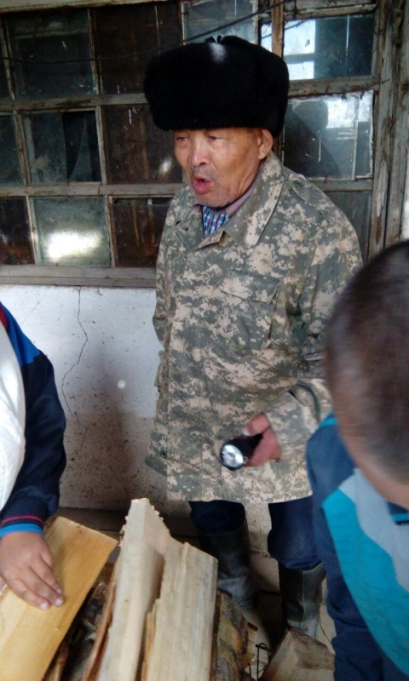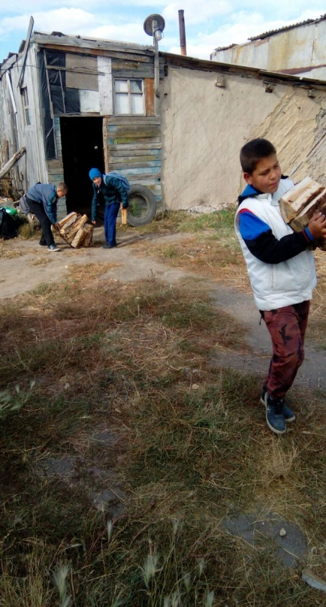
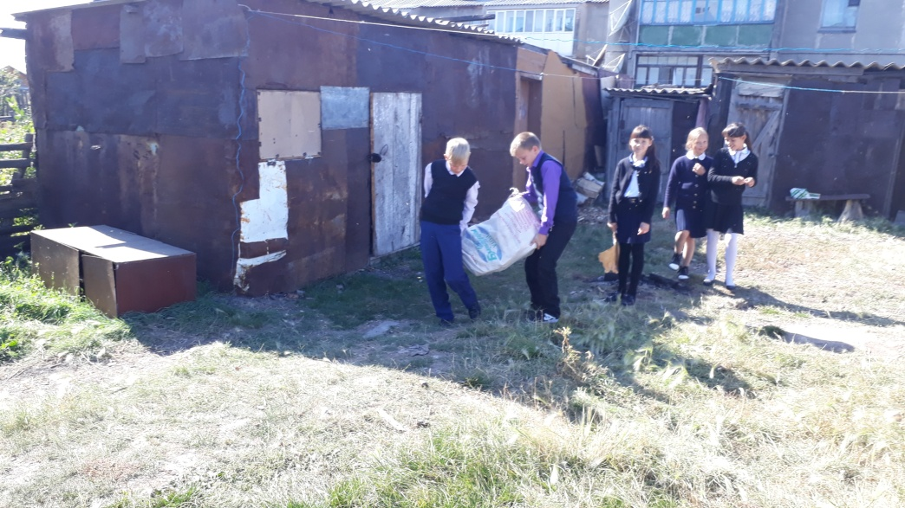
Мұғалімдер күніне және қарттар күніне арналған концерттер өткізілді. «Қарттар күні» мерекесі қарсаңында бірінші сынып оқушылары бастауыш сынып мұғалімі Мағзаева М.Ю. Иванов Л.И. Балалар алдағы мерекеге әжесін құттықтап, жақсы денсаулық, қуаныш, жылу және жайлылық тіледі. Біз өлең айтып, өлеңдер айттық.
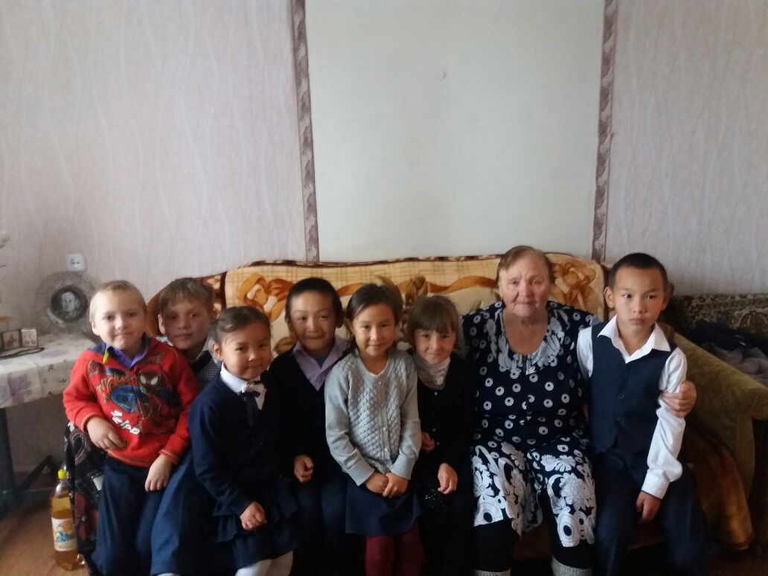
9.10-ден 13.10-ға дейін. 2017, «Рухани келісім» апталығы өткізілді, оның шеңберінде мынадай іс-шаралар өтті:
1-11 сынып оқушылары арасында «Өзгелермен және өздерімен келісе отырып» сабағы «Қайтадан киіну және жастық шағылдану», «Салауатты өмір салты керемет!»,
5-11 сынып оқушыларының арасында «Мен және менің әлем» плакаттар байқауы өтті.
5-7 сынып оқушылары арасында Ж.Жухуханова атындағы мектептің психологы, әлеуметтанушысы З.К. Директордың тәрбие жұмысы жөніндегі орынбасары Целиковская Н.А. «Біз шыдамдылығымыз - біз» атты толеранттылық бойынша тренинг өткізілді. Төзімділік, бір-біріне қатысты төзімділік мәселелері талқыланды. Олар түрлі тренингтер мен тапсырмаларды орындады.

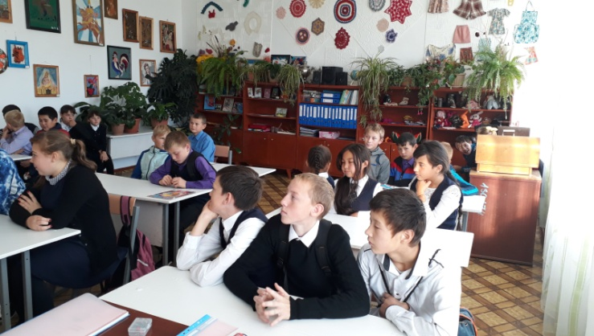
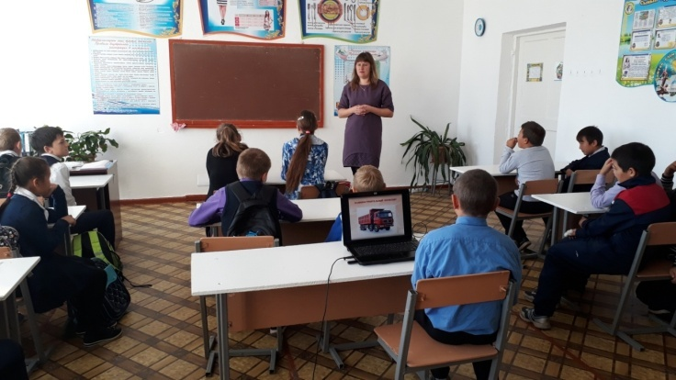

15 ноября (День национальной валюты тенге) была проведена викторина «История национальной валюты тенге» для 8-11 классов и для 5-7 классов.
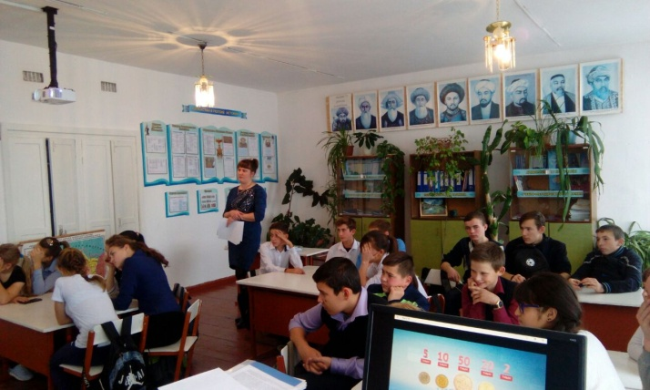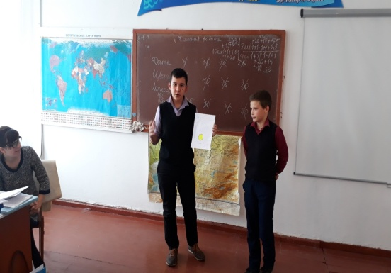
В ноябре учащиеся школы совместно с учителем физкультуры приняли участие в районном соревновании по троеборью, посвященном Дню Первого Президента, в которых учащийся 6 класса Рахимов Ануар занял 1-е место, Байгужина Алина ученица 9 класса заняла 3-е место.
Среди учащихся 1-4 классов был проведен конкурс рисунков «Как хорошо в семье родной».
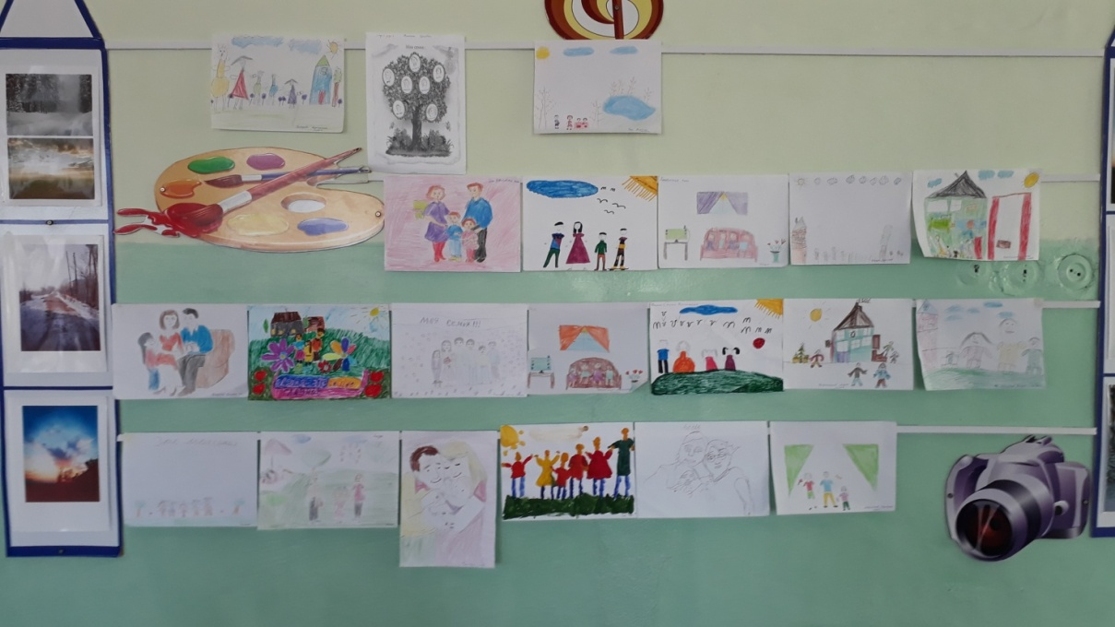Среди учащихся 5-8 классов был проведен конкурс рисунков «Это моя родина».
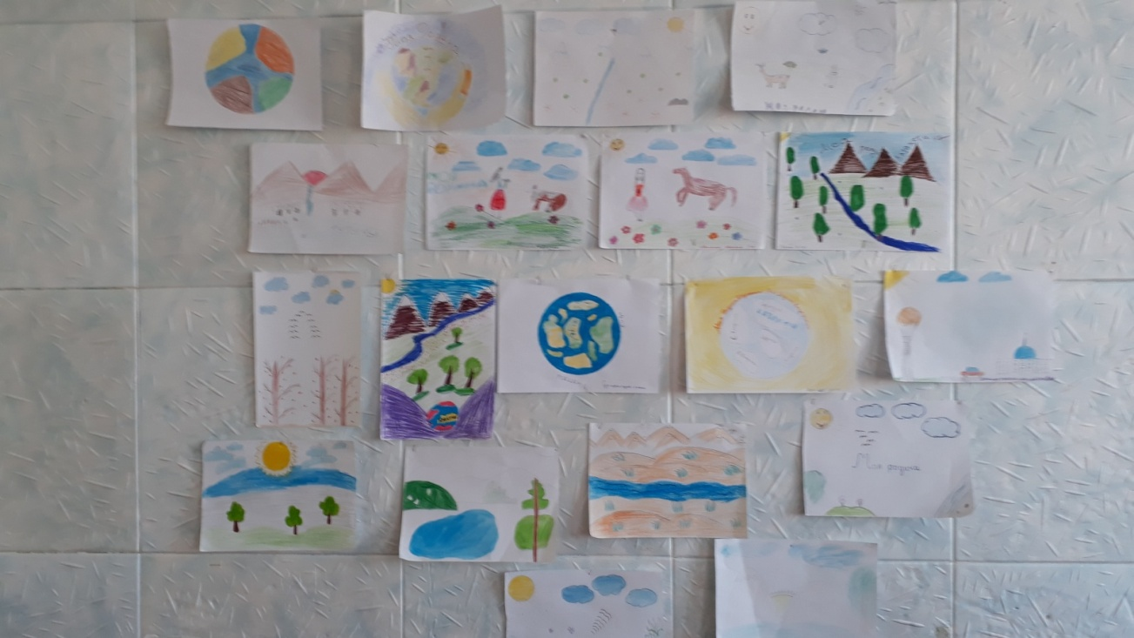
Среди учащихся 9-11 классов учителями филологами был проведен конкурс на лучшее эссе «В родном доме мне уютно и тепло!»
Празднованию Дня Первого Президента Республики Казахстан был посвящен период с 20 ноября по 1 декабря 2017 года. Основной целью празднования Дня Первого Президента является консолидация общества вокруг идей и политики Главы государства, которая стала фундаментом стабильного развития страны за годы Независимости в настоящее время и будущем.
Все мероприятия, проводимые в Никольской средней школе в данный период, были направлены на пропаганду идей независимости, укрепления единства общества на основе эффективной деятельности Президента Республики Казахстан Н.А.Назарбаева
В рамках празднования Дня Первого Президента Республики Казахстан в школе были проведены следующие мероприятия: классные часы - «Лидер нации Нурсултан Абишевич Назарбаев», «Наш Президент с удивительной судьбой». Конкурс рисунков «Я! Мой дом! Мой Казахстан!»
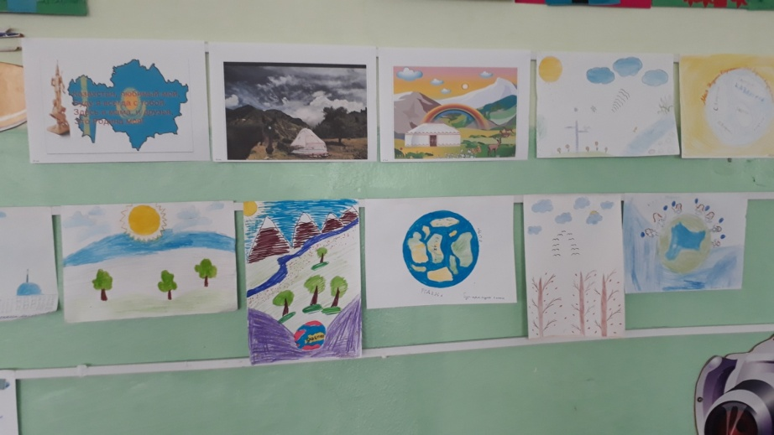
Торжественная линейка, посвященная Дню Первого Президента.
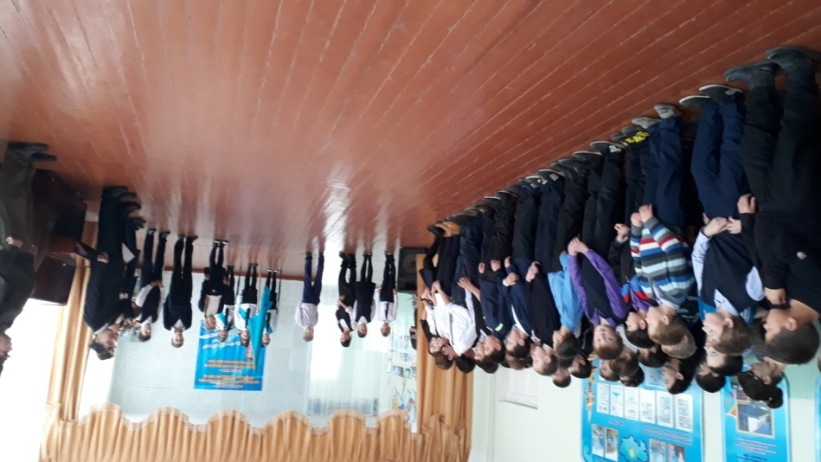

День Независимости Республики Казахстан – главный национальный праздник нашего государства. 16 декабря 1991 года Верховный Совет Казахстана принял закон о независимости и государственном суверенитете республики.
Этой знаменательной дате в Никольской средней школе были посвящены следующие мероприятия:
Оформлен стенд ко Дню Независимости Республики Казахстан.
Библиотекарь школы Сулейменова Д.О. подготовила книжную выставку «Астана – сердце страны».
Учитель истории Чучко О.Ю. среди учащихся 5-8 классов провела игру «Что? Где? Когда?», среди учащихся 9-11 классов провела игру «Колесо истории».
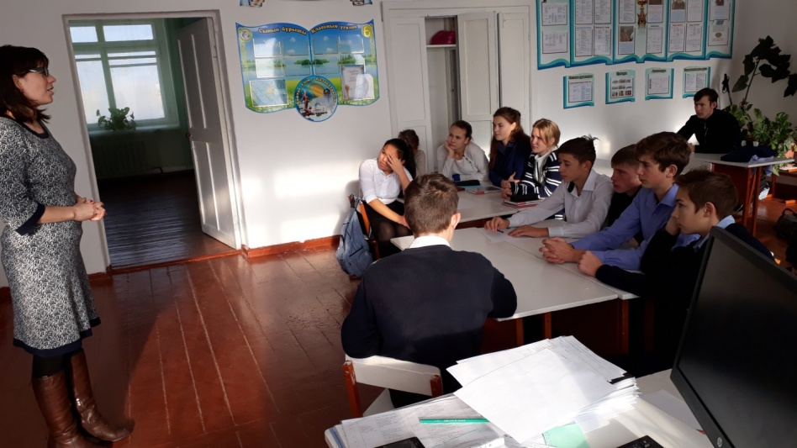
Среди учащихся начальных классов прошел конкурс стихотворений «Моя Родина Казахстан», целью которого было: пробудить в детях чувства патриотизма, любовь к Родине, стремление к дружбе и к единству.

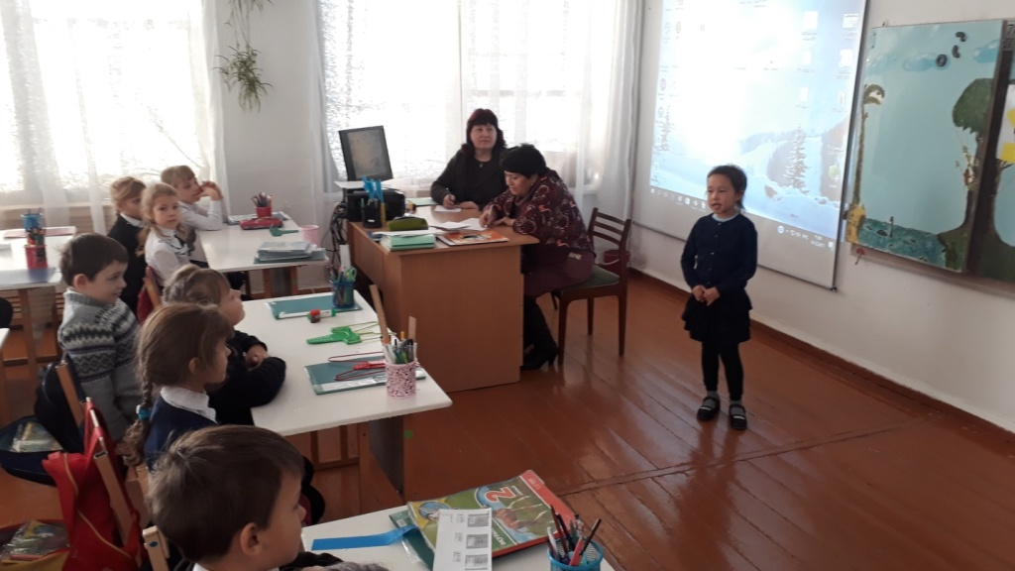
15 декабря прошел праздничный флешмоб, посвященный Дню Независимости РК
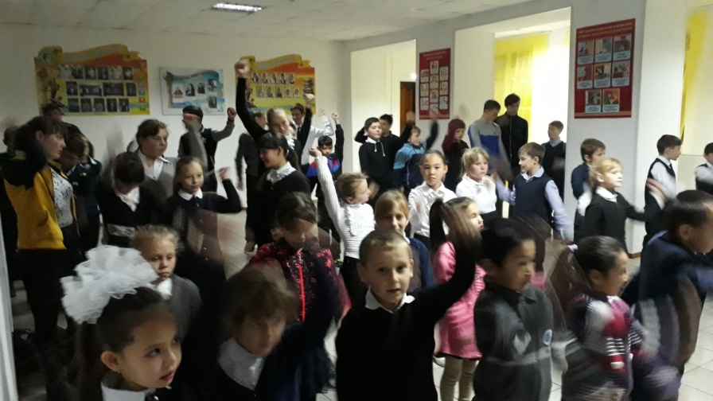

Зам. директора по ВР Целковская Н.А. среди учащихся 5-7 классов провела игру-аукцион «Конкурс знатоков символов РК».

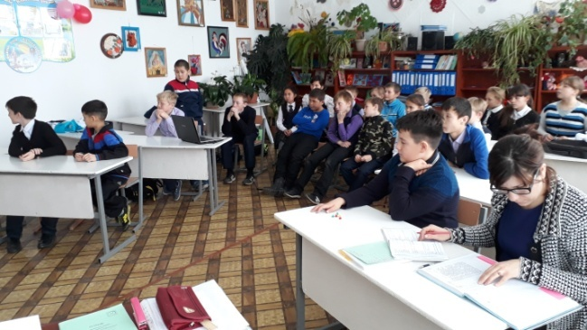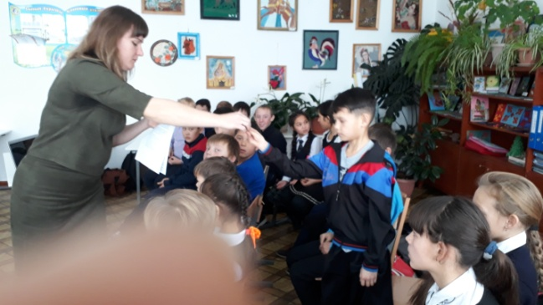

Среди учащихся 1-4 классов прошел конкурс аппликаций «Мой необъятный Казахстан».
Среди учащихся 5-8 классов прошел конкурс рисунков «Казахстан – это мой дом»
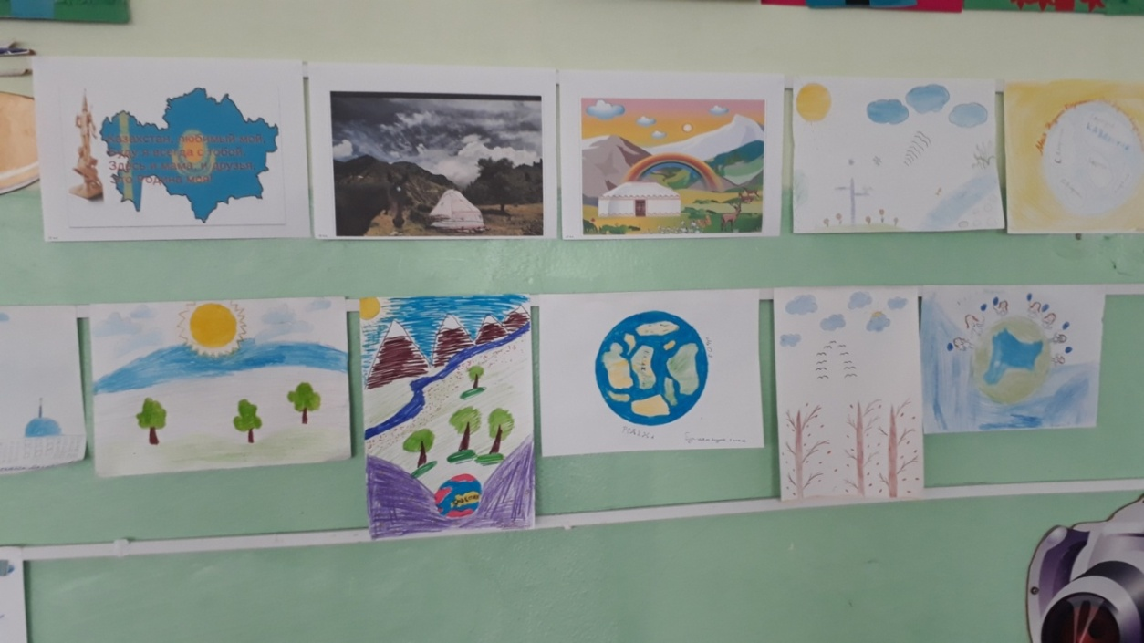
Преподаватель НВП Журавлев А.В. совместно с учащимися 10 класса принял участие в районном конкурсе «Дефиле знаменосцев», в котором заняли 2-е место.
14 декабря учитель физкультуры Пеньковский В.А. провел первенство школы по лыжным гонкам, посвященным Дню Независимости РК, в котором приняли участие учащиеся 5-11 классов.
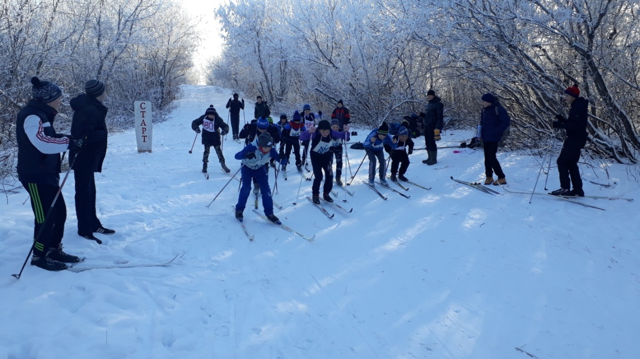
В течение недели учащимся 1-4, 5-7, 8-11 классов были показаны видеоролики о становлении Независимости РК.
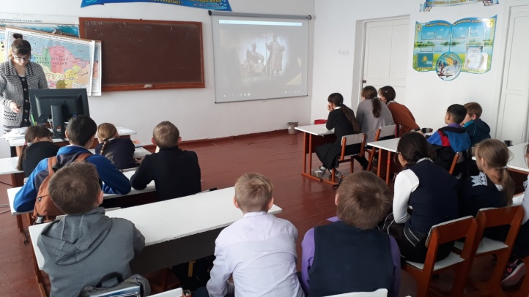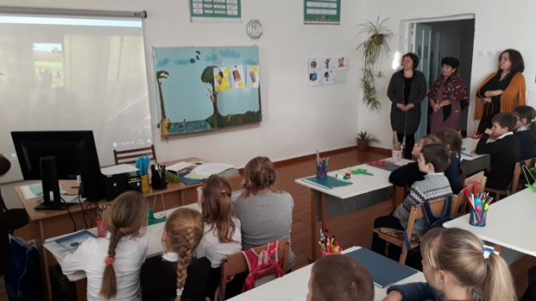
Проведены классные часы «Путь независимости Республики Казахстан»
15 декабря прошла торжественная линейка, посвященная принятию учащихся 5 класса в ряды детской юношеской организации «Жас Улан», которую подготовила координатор ДОО Амангелды Манар.
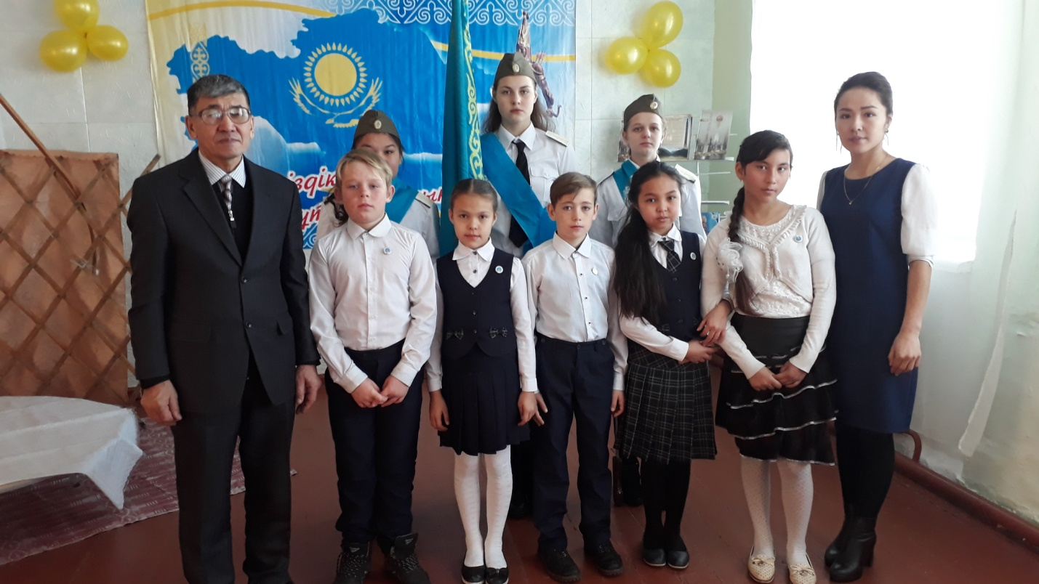15 декабря прошел праздничный концерт, посвященный Дню Независимости Республики Казахстан.
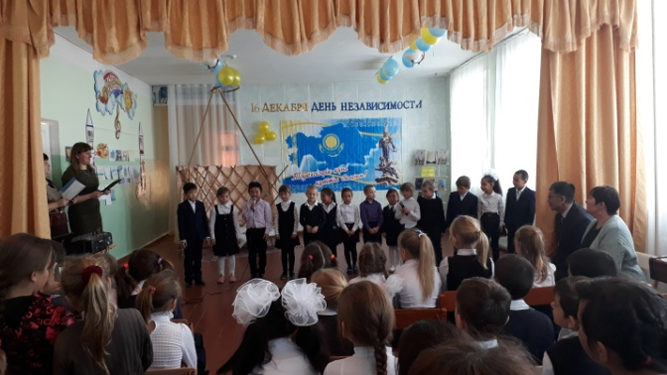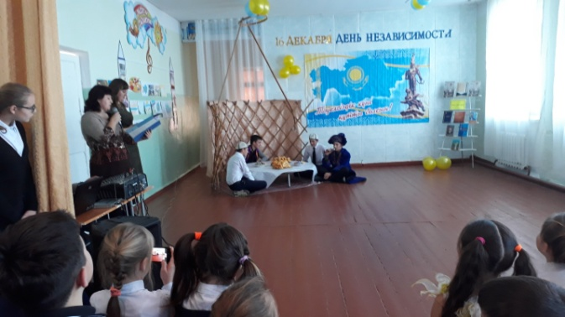

С 5 по 12 февраля прошла неделя самопознания, в рамках которой были проведены торжественная линейка, посвященная открытию недели самопознания, творческие конкурсы рисунков о доброте, милосердии, прошли акции «День добрых пожеланий», «Обними меня», единый урок самопознания.
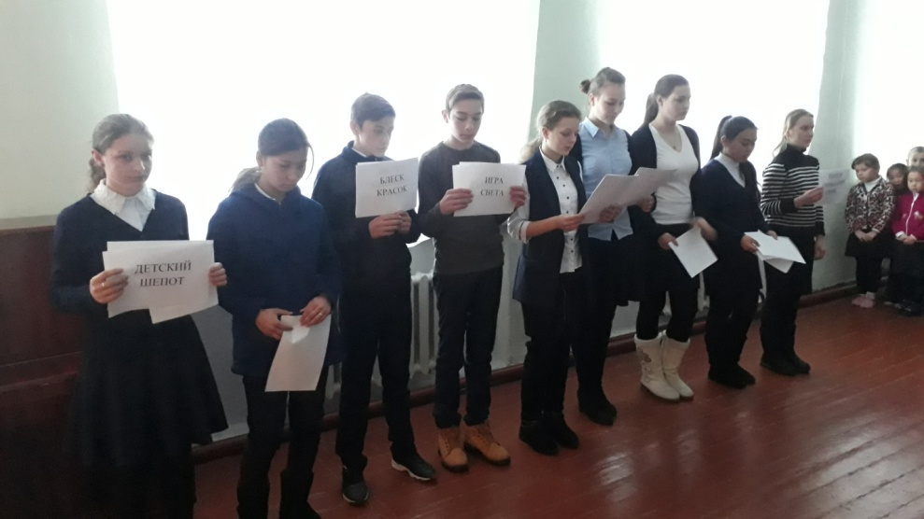
Прошли мероприятия, посвященные Дню вывода войск из Афганистана (торжественная линейка, просмотр видеофильма о войне в Афганистане, конкурс «А ну-ка парни».
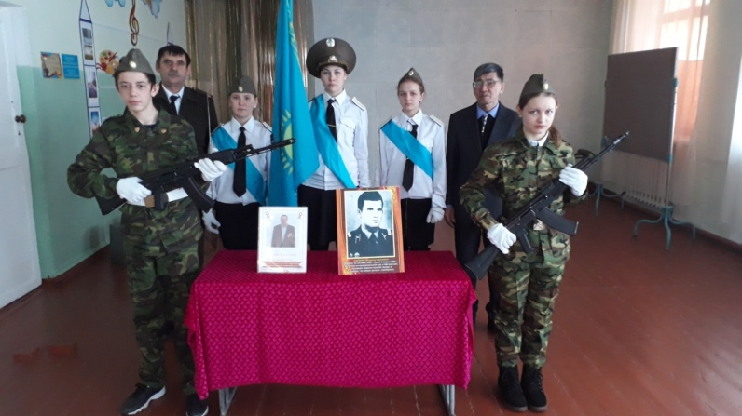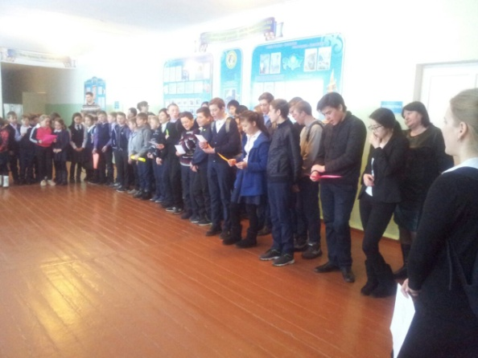

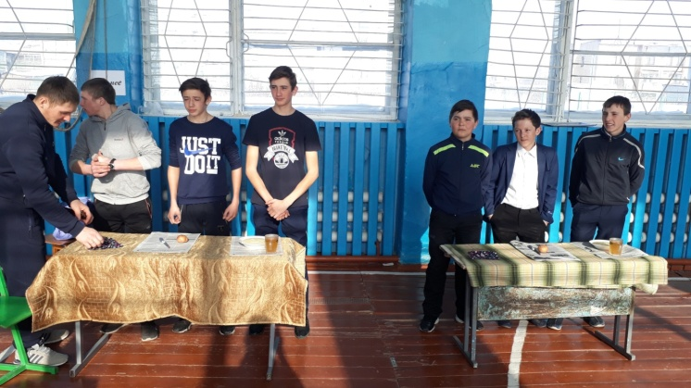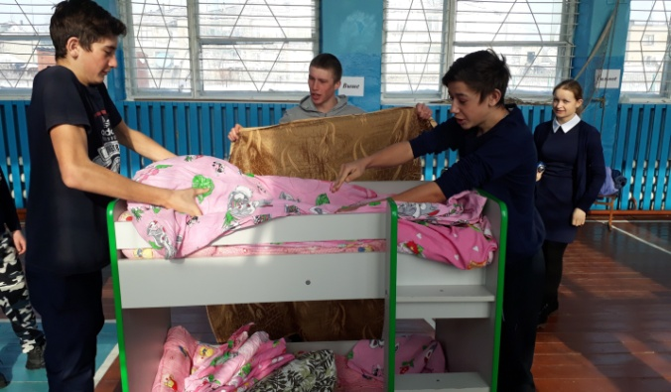

В рамках проведения недели литературы прошел конкурс театральных постановок известных литературных произведений.
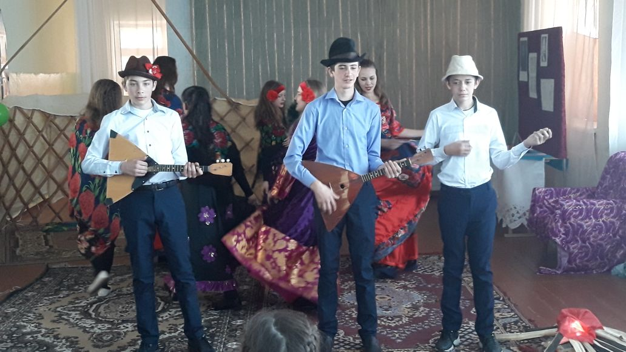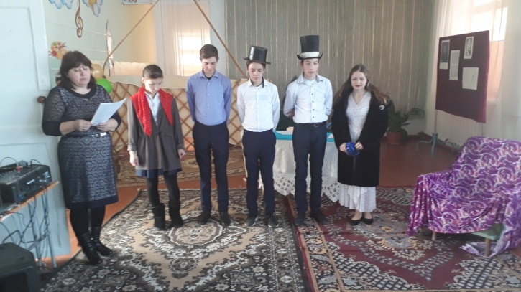
С 12 по 19 марта празднично и ярко прошла неделя, посвященная празднику Наурыз в Никольской средней школе. Все мероприятия прошли согласно составленному плану.
Классные руководители 1-11 классов провели классные часы на тему: «Наурыз приходит в каждый дом», «Наурыз – праздник мира и добра».
Библиотекарем школы Сулейменовой Д.О.. была проведена викторина «Что за праздник Наурыз?» среди учащихся 4-5 классов.
Учащиеся 1-4 классов приняли участие в конкурсе рисунков на тему: «Здравствуй Наурыз!». Были подведены результаты конкурса и самые активные участники были награждены почетными грамотами.
Для учащихся 6-7 классов прошло спортивное мероприятие «День прыгуна». Очень весело и разнообразно прошел праздник который подготовил учитель физической культуры Пеньковский В.А. Ребята смогли принять участие в разных видах спортивных состязаний.
И закончилась неделя праздничным концертом «Фестиваль дружбы», в котором приняли участие учащиеся 1-11 классов, которые представляли казахскую, русскую, татарскую, узбекскую, немецкую, польскую, украинскую, беларусскую национальности. На празднике прозвучали песни о весеннем празднике. Зрители могли увидеть сценки и веселые танцы, услышать стихотворения о приближении весны и весеннем обновлении. От каждого класса были представлены блюда национальной кухни. Блюда были очень аппетитными и вкусными.
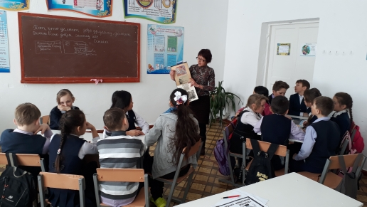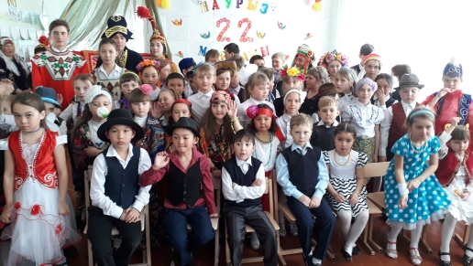
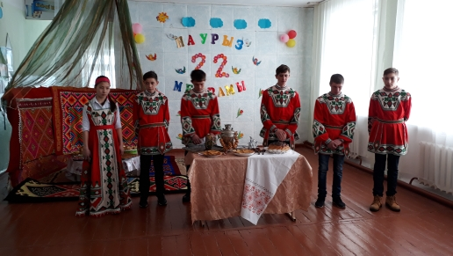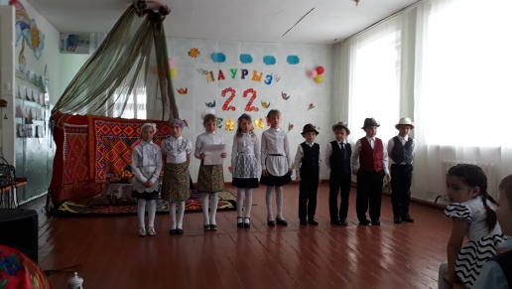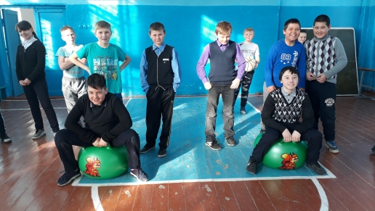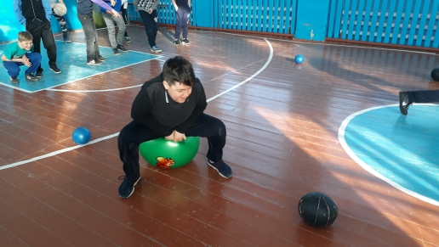

Месячник военно-патриотического воспитания в школе, посвященный Дню защитника Отечества и годовщине Великой Победы и проводимый ежегодно, ориентирован на учащихся 1-11 классов. Месячник проводился насыщенно, разнообразно. Он включил в себя просмотр фильмов о героях – казахстанцах ВОВ среди 1-11 классов, конкурс сочинений на казахском и русском языках «Что значит быть патриотом своей Родины?»(2.05), классные часы (30.04-4.05), посвященные героям-казахстанцам, комплексные соревнования «Алау», куда вошли следующие мероприятия: смотр строя и песни, соревнования по стрельбе из ПВ, соревнования по разборке/сборке автомата, соревнования по подтягиванию/отжиманию, челночный бег. В рамках месячника «Алау» 5 мая прошел единый Урок Мужества, на котором классные руководители использовали разнообразные педагогические методы: просмотр видеороликов, игры, круглый стол, экскурсии в школьный музей. 4 мая в школе прошли соревнования на велосипедах, роликах, самокатах с участием детей с 1 по 11 класс. 4 мая состоялся большой Фестиваль военной песни, на котором ребята 1-11 классов инсценировали сюжеты песен военной тематики. По итогам голосования 1 место заняли ребята 2 класса (учитель Новосельская И.В.) с композицией «Идет солдат по городу», среди 5-8 классов 1 место было присуждено 5 классу ( кл.руководитель Амангелди Манар) за инсценировку и исполнение песни «Три танкиста», а среди 9-11 классов победителем стал коллектив 10 класса (кл.руководитель Целковская Н.А.) за исполнение песни «А ты мама жди». Завершением месячника по патриотическому воспитанию по традиции стало участие в Митинге, посвященном 73-ей годовщине Победы в ВОВ. К нему ребята совместно с преподавателем НВП Журавлевым А.В. готовились долго и с особым трепетом: подготовили своими руками праздничные венки для возложения к обелиску погибшим воинам, подготовили фотографии своих дедов, прадедов, родственников, отдавших жизнь за Родину. На митинге к этой акции Бессмертного полка присоединились все жители села.
Все эти мероприятия очень важны для поколения, не знавшего войны, каждое соприкосновение с живой историей, каждый рассказ о славных страницах нашего государства наполнен особым смыслом, что во многом способствует гражданскому и нравственному становлению личности юного казахстанца.

Зам директора по ВР __________ Целковская Н.А.

